Word 查找栏代码·通配符一览表
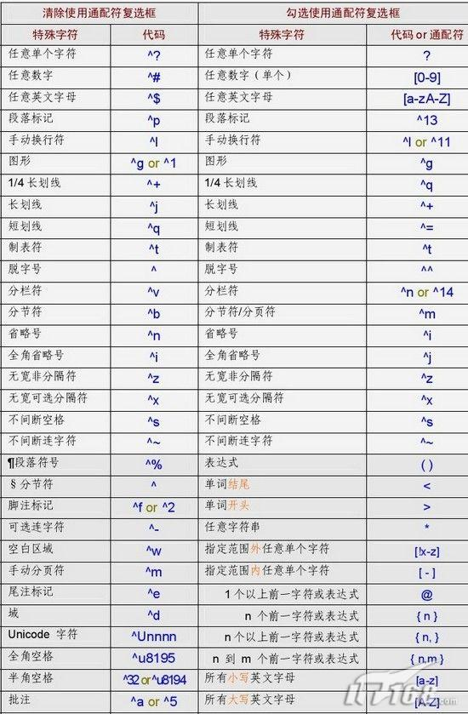
部分标记说明
格式说明 | 特殊字符
向下的箭头，(网上COPY)： | 手动换行符
Word中的换行符 | 段落标记
段落标记

